Ajla Brdarević, 219

Web dizajn

Projekat iz Web dizajn-a

Moj projekat se sastoji iz tri dijela, tačnije tri html stranice.

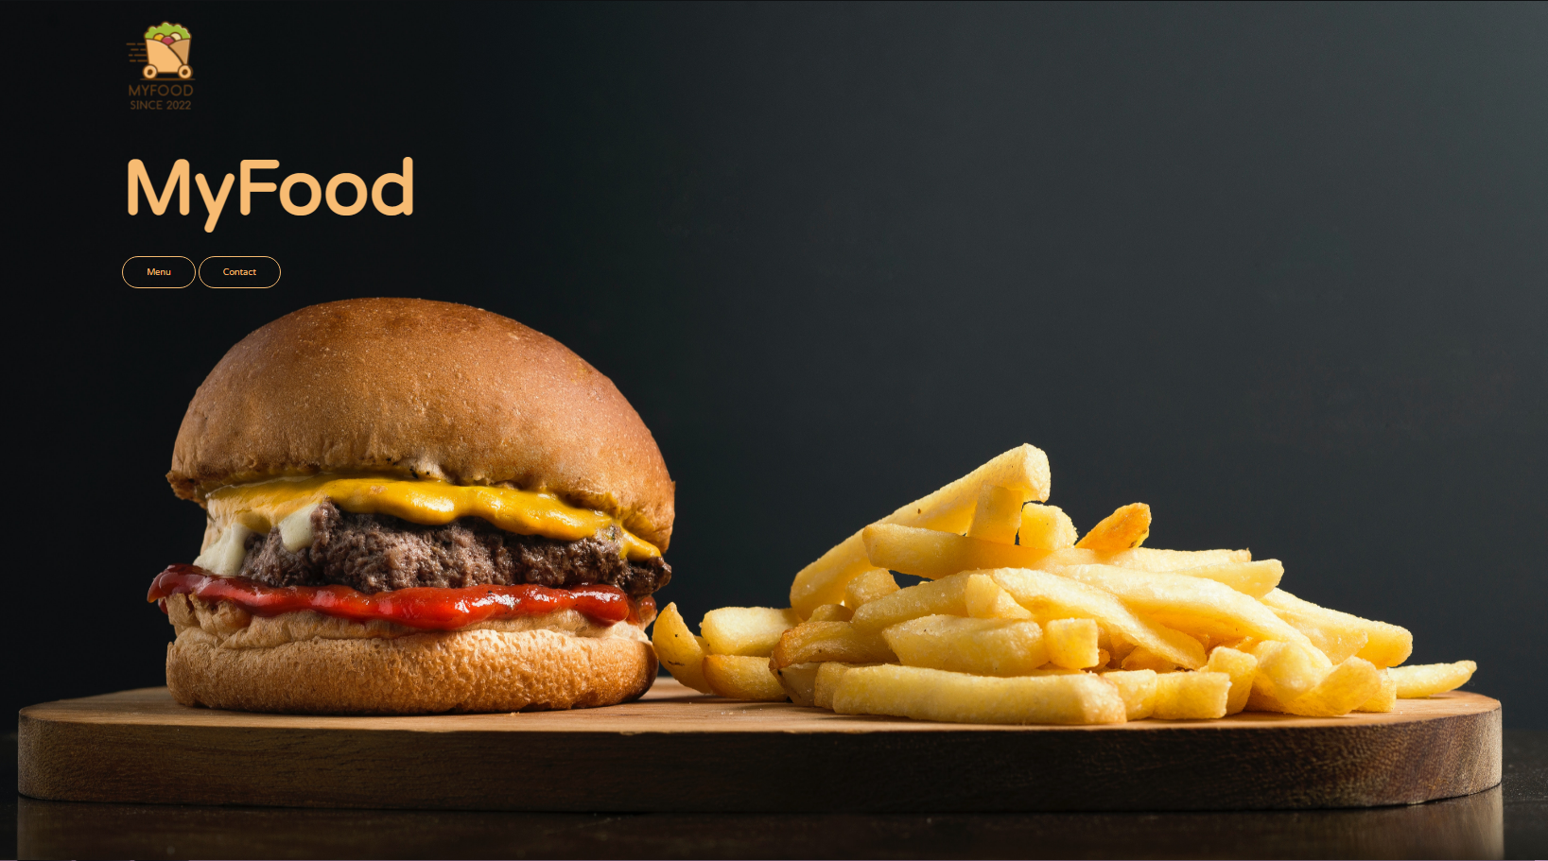

Sa početne stranice moguće je posjetiti dvije stranice - “Menu” i “Contacts” preko “button” opcije. Button Menu vodi na drugu html stranicu - “Menu.html” koja je povezana sa API-jem.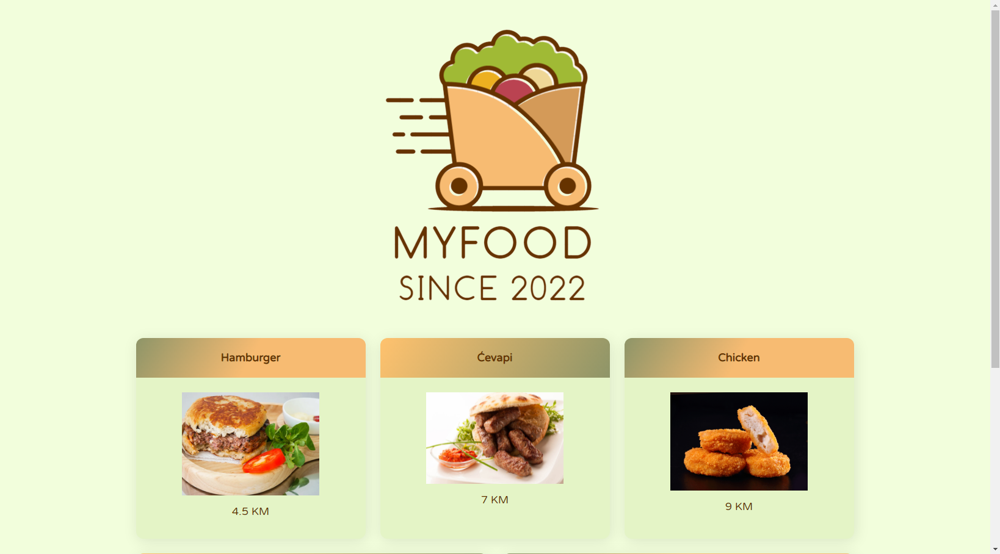

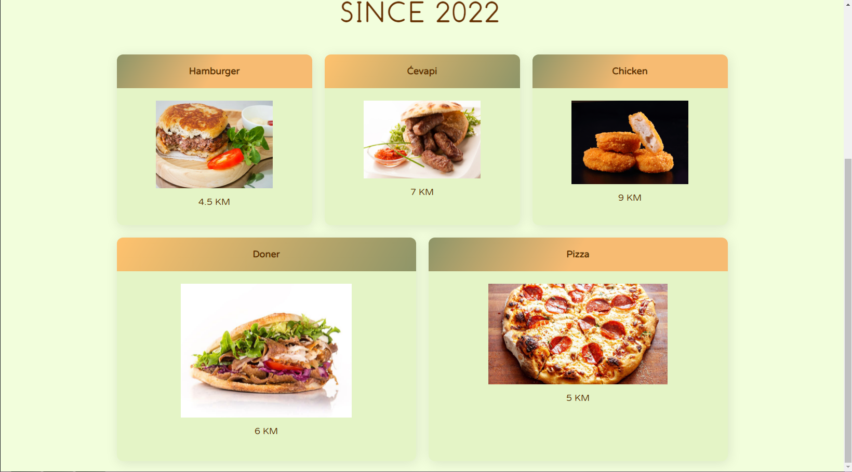

Button Menu vodi na treću html stranicu “Contact.html”.

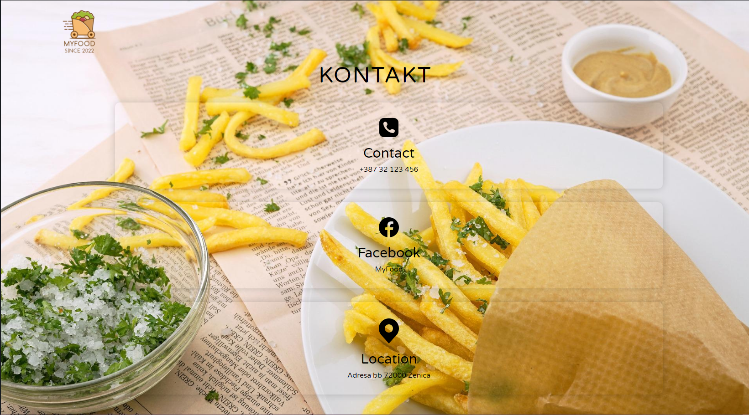

Cijela stranica ima responsive dizajn, ali je API iskorišten samo u dijelu “Menu”.